Отчет
по итогам проведения месячника гражданской обороны
с 04.09 по 04.10.2013г.
в МКОУ СОШ с.Верхотор

Цель месячника: организация качественной подготовки в МКОУ СОШ с.Верхотор
к приведению в готовность и выполнению первоочередных мероприятий при переводе образовательного процесса с мирного на военное время, подготовка обучающихся, сотрудников, руководящего состава школы к действиям при угрозе и возникновении чрезвычайных ситуаций в мирное и военное время, пропаганда гражданской обороны, пожарной и спасательной служб.
Количество участников, задействованных в мероприятиях, проводимых в рамках месячника гражданской защиты:
по классам – 8 классов
всего – 74 человек.
Проведенная организационная работа в МКОУ СОШ с.Верхотор:
- Приказ № 238 от 02.09.2013г. «О проведении месячника гражданской защиты»;
- Разработан и утвержден план проведения месячника гражданской защиты;
Месячник гражданской обороны начался с общешкольной линейки. Здесь обучающихся ознакомили с планом мероприятий, которые должны успеть сделать в месячнике гражданской защиты.
04.09.2013 г. в рамках проведения тренировки по гражданской защите проведен инструктаж с сотрудниками школы по вопросам гражданской обороны, предупреждения и ликвидации чрезвычайных ситуаций природного и техногенного характера, обеспечения пожарной безопасности.
Классными руководителями рассказаны способы оповещения обучающихся и правила поведения в кризисных (чрезвычайных) ситуациях.
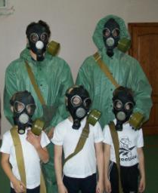
В рамках проведения тренировки для обучающихся начальной школы учителем физкультуры организованы и проведены показательные выступления обучающихся старших классов по теме «Средства защиты органов дыхания и кожи. Виды противогазов. Правила пользования средствами индивидуальной защиты».
В ходе занятия обучающиеся 1-5 классов учились пользоваться противогазами.
В рамках проведения месячника ГО для обучающихся начальной школы учителем информатики, учителем начальных классов организовано показ и обсуждение мультипликационного фильма «Тревога в лесу».
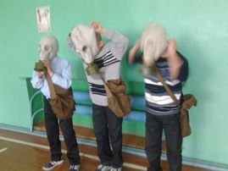
24 сентября 2013 года была проведена объектовая тренировка по теме: «Действия работников, обучающихся при обнаружении предмета, подозрительного на взрывное устройство». Испытанием для обучающихся стало внезапно включенная сигнализация об эвакуации. Но ребята уже не впервой выполняют это задание, даже обучающиеся первого класса вовремя вышли на безопасное место. Здесь провели обсуждение прошедшего мероприятия, сделали замечания по эвакуации. Преподаватель ОБЖ проинструктировал обучающихся по теме: «Правила безопасного поведения в чрезвычайных ситуациях». Вспомнили о трагедии в Беслане.
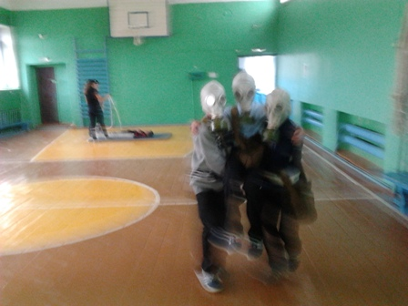
В течение месячника учителями в 1-8х классах были проведены тематические уроки ОБЖ по вопросам организации единой системы предупреждения и ликвидации ЧС природного и техногенного характера, действиям в чрезвычайных ситуациях природного и техногенного характера: «Действия при возникновении пожара», « Действия при возникновении взрыва».
Классными руководителями 1-8-х классов проводились практические занятия по изучению Правил пожарной безопасности и действий на случай возникновения пожара, повышению бдительности по предупреждению террористических акций.
В рамках проведения месячника гражданской защиты классными руководителями, учителями-предметниками проведены внеклассные мероприятия: викторины по пожарной безопасности «Внимание, всем!», вопросам ГО, выставки детского творчества «Готовность 01», посвященные основам безопасности жизнедеятельности «ОБЖ – знай и умей».
Учителем физкультуры организован и проведен спортивное мероприятие «Спасись сам и помоги другому!»
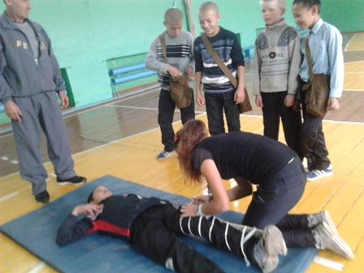
В целом признано считать удовлетворительным подготовку и проведение месячника гражданской защиты. Цели и задачи достигнуты.

Директор школы: Попкова Т.Н.

